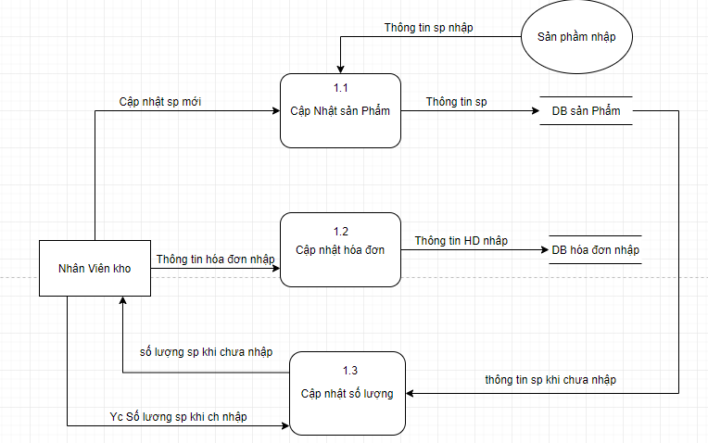

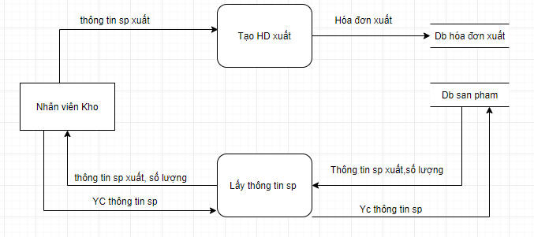

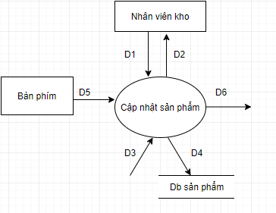Chức năng cập nhật sản phẩm:

D1: thông tin sản phẩm cần nhập vào

D2: trả về thông báo cập nhật thành công hay chưa

D4: lưu thông tin xuống

\*xử lý:Nhập và kiểm tra D1

Nếu D1 điền đầy đủ thông tin

Và thông tin hợp lệ thì thực hiện D4 và hiểu thị D2

Chức năng cập nhật hóa đơn

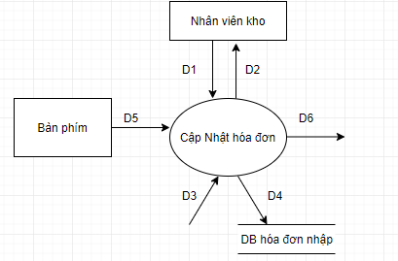

D1:Nhập thông tin hóa đơn

D4: lưu hóa đơn xuống Db

D2: hiểu thị thông báo thành công

\*xử lý: Kiểm tra D1

Các thông tin nhập đầy đủ

Xuất D2

Chức năng cập nhật số lượng

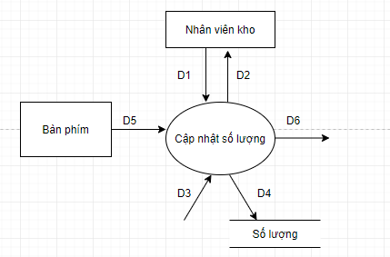

D1: nhập số lượng sp vừa nhập thêmD4 : lưu xuống db,D2: hiển thị thông báo thành công

Xử lý: kiểm tra D1,

Xử lý kiểm tra số lượng tăng thêm

D4 Lưu xuống db,Hiển thị D2

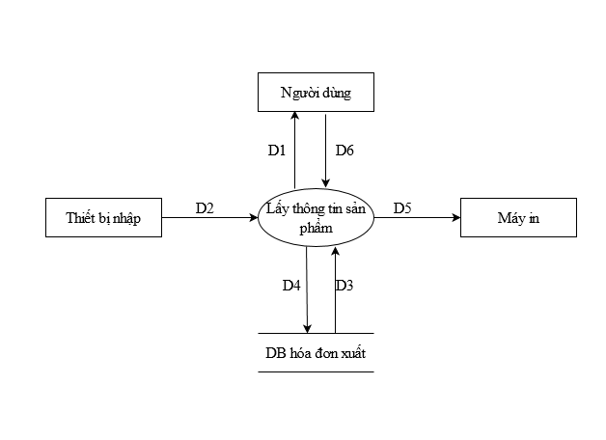

Chức năng Lấy thông tin sản phẩm:

D1: Thông tin hóa các sản phẩm

D2: Không có

D3: Lấy thông tin sản phẩm từ db

D4: Không có

D5: Xuất/In danh sách sản phẩm

D6: Lọc thông tin sản phẩm theo ý

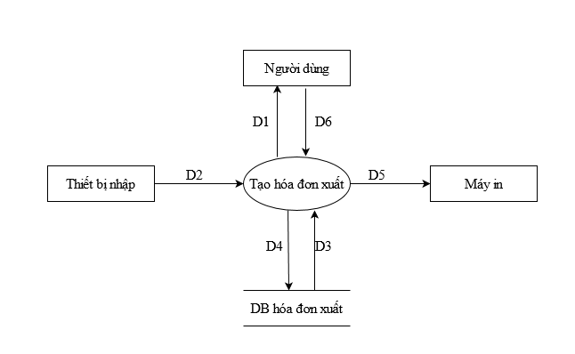

Chức năng tạo hóa đơn xuất

D1: Thông tin hóa đơn xuất

D2: Không có

D3: Lấy tông tin hóa đơn xuất từ db

D4: Lưu hóa đơn xuất

D5: Xuất/In hóa đơn xuất

D6: Ghi thông tin hóa đơn xuất